МИНОБРНАУКИ РОССИИ

Федеральное государственное бюджетное образовательное учреждение

высшего образования

«Пензенский государственный технологический университет»

(ПензГТУ)

Факультет автоматизированных информационных технологий

Кафедра «Информационные технологии и системы»

Дисциплина «Введение в программирование»

ОТЧЕТ ПО ЛАБОРАТОРНОЙ РАБОТЕ № 5

на тему «Основы Python»

Вариант №25

Выполнил: студент гр. 22ИС2бзи Родионов Е.В.

Проверил: зав. кафедрой ИТС, д.т.н. Михеев М.Ю.

Работа защищена с оценкой: _____________

Пенза 2022

1 Цель работы

Целью данной лабораторной работы является изучение на практике строк языка Python 3, операции над строками, функций стандартной библиотеки по работе со строками.

2 Задание на работу

2.1 Модифицировать программу из лабораторной работы № 4 с учетом следующих требований:

- Организовать ввод начального и конечного значений аргумента и параметра, количество шагов расчета функций G, F, Y в виде строк; использовать функции преобразования из строки в число;

- Полученный массив результатов представить в виде одной строки;

- В найденной последовательности найти строку, совпадающую с шаблоном; строку для поиска (шаблон) в последовательности ввести с клавиатуры;

- Вывести количество найденных совпадений в исходной строке.

2.2 Реализуйте программу, подсчитывающую количество четных цифр в введенном числе, если оно целое, и 0 в противном случае.

3 Схема программы



Рисунок 1 – блок-схема программы

4 Текст программы

Листинг 1 – Основная программа

import math

from prettytable import PrettyTable

table = PrettyTable(['F (x)', 'x'])

arrayG = []

arrayF = []

arrayY = []

arrayA = []

arrayX = []

def evendef(n):

n = sum([i in '02468' for i in str(n)])

return n

while True:

number = int(input("Какую переменную ищем?(1-3; 1-G, 2-F, 3-Y): "))

a = int(input("Enter a "))

x = int(input("Enter x "))

count = int(input("Сколько шагов?: "))

border = int(input("Граница изменения x: "))

word = input("Введите число для поиска совпадений: ")

evenNumber = input("Введите число для подсчета четных цифр: ")

if number == 1:

for i in range(count):

if (5 * a ^ 2 - 9 * a * x + 4 * x ^ 2) != 0:

G = (5 * (-10 * a ^ 2 + 27 * a * x + 28 * x ^ 2)) / (5 * a ^ 2 - 9 * a * x + 4 * x ^ 2)

table.add_row([round(G, 5), x])

arrayG.append(round(G, 5))

arrayA.append(a)

arrayX.append(x)

x += 1

if border < x:

print("Превышена граница x")

break

else:

print("На ноль делить нельзя ^-^")

print(table)

print("Представление массива значений G в виде одной строки: ", ' '.join(map(str, arrayG)))

print("Количество совпадений: ", ' '.join(map(str, arrayG)).count(word))

print("Количество четных цифр: ", evendef(evenNumber))

print("Минимальное значение G: ", min(arrayG), "Максимальное значение G: ", max(arrayG))

continuation = str(input("Продолжить?(да/нет): "))

table.clear_rows()

if continuation == "да":

arrayG.clear()

arrayA.clear()

arrayX.clear()

continue

else:

break

elif number == 2:

for i in range(count):

F = math.cos(20 * a ^ 2 - 57 * a * x + 40 * x ^ 2)

table.add_row([round(F, 5), x])

arrayF.append(round(F, 5))

arrayA.append(a)

arrayX.append(x)

x += 1

if border < x:

print("Превышена граница x")

break

print(table)

print("Представление массива значений F в виде одной строки: ", ' '.join(map(str, arrayF)))

print("Количество совпадений: ", ' '.join(map(str, arrayF)).count(word))

print("Количество четных цифр: ", evendef(evenNumber))

print("Минимальное значение F: ", min(arrayF), "Максимальное значение F: ", max(arrayF))

continuation = str(input("Продолжить?(да/нет): "))

table.clear_rows()

if continuation == "да":

arrayF.clear()

arrayA.clear()

arrayX.clear()

continue

else:

break

elif number == 3:

for i in range(count):

if (10 * a ^ 2 + 13 * a * x + 3 * x ^ 2 + 1) >= 0:

Y = math.log(10 * a ^ 2 + 13 * a * x + 3 * x ^ 2 + 1)

table.add_row([round(Y, 5), x])

arrayY.append(round(Y, 5))

arrayA.append(a)

arrayX.append(x)

x += 1

if border < x:

print("Превышена граница x")

break

else:

print("Log отрицательный =(")

print(table)

print("Представление массива значений F в виде одной строки: ", ' '.join(map(str, arrayF)))

print("Количество совпадений: ", ' '.join(map(str, arrayY)).count(word))

print("Количество четных цифр: ", evendef(evenNumber))

print("Минимальное значение Y: ", min(arrayY), "Максимальное значение Y: ", max(arrayY))

continuation = str(input("Продолжить?(да/нет): "))

table.clear_rows()

if continuation == "да":

arrayY.clear()

arrayA.clear()

arrayX.clear()

continue

else:

break

else:

print("Вы ввели неправильную переменную :(")

Таблица 1 – Проверочная таблица

|  |  |  |  |  |  |
| --- | --- | --- | --- | --- | --- |
|  | *Количество шагов* | *Граница изменения x* | *х* | *а* | Результат |
| *G* | 2 | 10 | 3 | 3 | 21.4375; 25.05882 |
| *F* | 1 | 17 | 9 | 6 | -0.82944 |
| *Y* | 1 | 20 | 1 | 1 | 3.29584 |

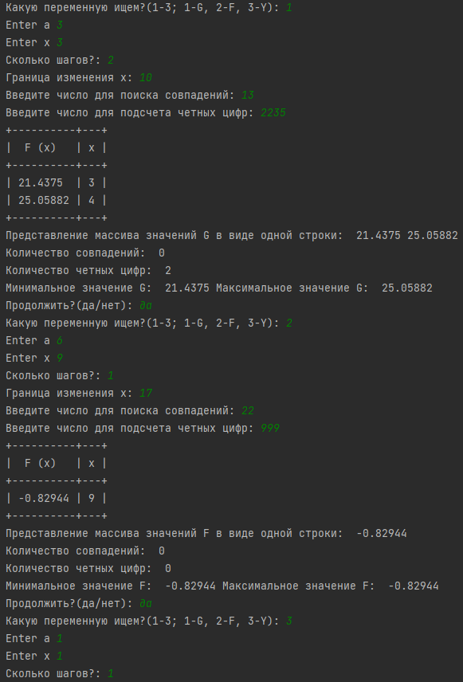

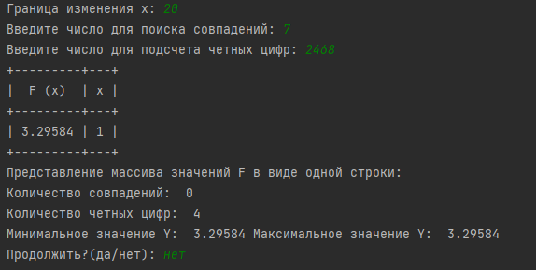

Рисунок 2 – результат работы программы

6 Выводы по работе

В ходе выполнения лабораторной работы я изучил на практике строки, операции над строками, функций стандартной библиотеки по работе со строками на языке *Python*.